基于颜色统计与方向梯度特征的图像无监督聚类比较研究
范绍博¹ 李子恒¹ 胡昱纬¹
¹（北京航空航天大学 北京 10006）
（24182105@buaa.edu.cn）

A Comparative Study of Unsupervised Image Clustering Using Color Statistics and Histograms of Oriented Gradients

Fan Shaobo¹ , Hu Yuwei¹ , and Li Ziheng¹
¹（Beihang University, Beijing 10006）
Abstract Feature representation determines which visual similarities can be recovered by an unsupervised clustering algorithm. This study compares two reproducible image clustering pipelines on a course dataset containing 600 images from six equally sized categories. The baseline represents each image by its mean red, green, and blue channel intensities. The second pipeline converts each image to grayscale, resizes it to 128 by 128 pixels, and extracts a 1764-dimensional histogram of oriented gradients descriptor. Both representations are clustered using the same K-Means configuration with six clusters, k-means++ initialization, and ten initialization attempts per random seed. Ground-truth category labels are loaded only after all clustering models have been fitted. Evaluation combines optimally matched clustering accuracy, the adjusted Rand index, normalized mutual information, and the silhouette coefficient. The primary experiment uses a fixed random seed of 42, and stability is examined using five predefined seeds. The mean-color baseline achieves an accuracy of 77.83 percent, whereas the HOG pipeline achieves 100.00 percent on the supplied images. The color baseline nevertheless has a higher silhouette coefficient, showing that geometric separation in a selected feature space does not necessarily recover semantic categories. The results support the suitability of the HOG pipeline for this dataset but do not isolate the effect of an individual preprocessing operation. Because no independent test set is used, these results describe the clustering of the supplied images and should not be interpreted as classification accuracy on unseen images.

Key words unsupervised learning; image clustering; color statistics; histogram of oriented gradients; K-Means

摘要 针对课程提供的600张、6个类别的图像，比较平均颜色统计与方向梯度直方图两种表示下的无监督聚类效果。基线方法以原始RGB三通道均值构造3维特征，主方法将图像转为128×128灰度图并提取1764维HOG特征。两种方法采用相同K-Means配置，训练完成后才读取真实类别，结合最佳一对一匹配准确率、调整兰德指数、归一化互信息和轮廓系数进行评价。主实验固定随机种子为42，并报告五个预设种子的重复结果。颜色方案的ACC为77.83%，HOG方案为100.00%，且两者在所列种子上的ACC均保持不变。颜色方案的轮廓系数较高而语义一致性较低，说明内部几何结构不能替代类别核对。结果支持HOG方案对当前数据的适用性，但未验证独立新样本上的泛化性能。

关键词 无监督学习；图像聚类；颜色统计；方向梯度直方图；K-Means

图像聚类要求在不使用样本类别标注的条件下，根据视觉特征自动形成分组。对同一组图像，不同特征映射可能改变距离关系，使算法得到不同的类别结构。因而，评价图像聚类方案时，需要同时说明特征的定义、聚类目标与结果核对方式。
本实验使用课程数据Cluster，固定簇数为6，比较平均RGB统计与HOG两条处理流程。两种方法均采用K-Means的交替优化思想^{[1]}；HOG依据局部梯度方向构造图像描述符^{[2]}。实验重点是考察整体颜色与局部结构两种表示对当前语义类别划分的适用性，而非提出新的聚类算法。
本文依次给出问题形式化与公共协议，分别阐述两种方法的预处理、特征提取和训练过程，再统一报告外部评价、内部评价、类别混淆和随机初始化稳定性。代码、参数及逐张分组结果与报告中的数据对应。

1 相关工作
K-Means将样本指派至最近中心，并以簇内均值更新中心，是适用于数值向量的常用聚类方法。其结果依赖特征空间中的欧氏距离，因此特征的尺度和表达能力会影响分组。本文采用scikit-learn实现，固定主要超参数，并通过多次初始化和固定种子的重复运行检查初始化影响^{[3]}。
全局颜色统计能够以低维向量概括图像，但空间位置在求均值时被消除。HOG通过局部方向统计与块归一化保留更多结构信息；其原始研究面向目标检测，本文只将该描述符作为无监督聚类的输入，不使用原研究中的监督分类器^{[2]}。两种表示构成同一聚类算法下的对照。

2 问题定义与公共实验协议

2.1 问题形式化
设图像集合为，N=600。方法m将图像映射为特征向量，组成特征矩阵。给定K=6，求取簇编号和中心，使式(1)中的组内平方距离和最小。簇编号不预先绑定类别名称，也不强制各簇恰有100个样本。
(1)

2.2 数据组织与完整性检查
数据集包含bottle、cable、leather、pill、tile、transistor六类，每类100张。图片按文件名排序建立统一索引，检查数量、文件名唯一性及特征有限性；两种方法使用相同索引。真实类别文件仅在全部模型训练完成后加载，并按文件名对齐，防止评价错位。
图像均为RGB格式，原始尺寸包括1024×1024（300张），以及800×800、900×900和840×840（后三者各100张）四种规格。图1展示六类图像的代表样本。

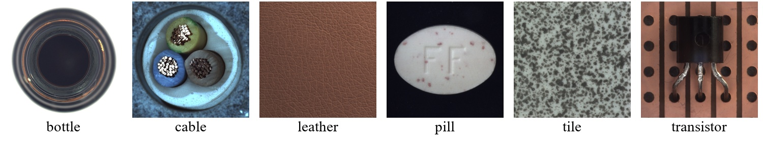
Fig. 1 Representative images from the six categories.
图1 六个类别的代表图像

2.3 公共训练配置与复现环境
两种方法均采用欧氏距离、k-means++初始化、n_init=10、max_iter=300、tol=10⁻⁴及Lloyd更新。主要结果固定使用random_state=42，稳定性实验使用0、1、7、21、42。每个种子内部的十次初始化依据组内平方距离和选择结果，不根据真实标签或评价指标选择主要模型。

3 平均颜色统计聚类方法

3.1 特征定义与预处理
方法A将图像转换为RGB，并对原始分辨率的三个通道分别计算全局均值。式(2)中的R̄、Ḡ、B̄表示通道平均强度，获得600×3的特征矩阵。三个分量均处于0～255范围，本基线不进行额外缩放，以保留简单颜色统计的定义。
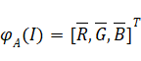 (2)
这种表达计算量较小，但相同颜色直方分布在不同空间布局下仍可能得到相近的均值。物体轮廓、引脚或局部纹理不会被明确表示，因此颜色接近的不同物体可能被合并；同类图像的整体亮度变化也可能引起分裂。

3.2 模型训练与输出
将X_rgb输入公共K-Means训练函数，分别执行五个指定种子的模型拟合。主模型保留六个3维中心，输出每张图像的簇编号。
样本展示按各簇内到中心的距离排序，等距选取最多六张图像。该抽样规则与方法B相同，其用途是解释结构；最终正确性由全部样本的评价决定，不能由少量代表图或簇规模单独判断。

4 方向梯度直方图聚类方法

4.1 特征定义与预处理
方法B将图像转为灰度，采用Lanczos重采样统一为128×128，并将像素除以255转为浮点数。每个16×16像素单元统计9个梯度方向区间，相邻2×2单元组成块，采用L2-Hys归一化。实现采用scikit-image的hog接口，不启用平方根变换，也不追加特征列标准化^{[4]}。
每个方向包含8个单元，重叠块的有效位置为8−2+1=7，因此特征维度为7×7×2×2×9=1764，形成600×1764矩阵。局部方向统计保留了轮廓与纹理的空间分布，但也可能编码背景模式；它不等同于只提取目标边界或执行物体分割。

4.2 模型训练与对照条件
将X_hog输入与方法A相同的训练函数，独立生成hog_runs并固定种子42为主模型。模型含六个1764维中心。所有参数和种子集合保持相同，输出保存于results/method_b_hog。两种特征空间的尺度与维度不同，因此不直接比较其K-Means目标函数值。
该设计比较两条表示流程的整体效果。灰度化、尺寸、描述符维度及归一化也随方案改变，因此它不是仅改变一个HOG计算环节的消融实验；结果差异不能全部归因于某一个独立操作。

5 实验与结果

5.1 评价指标
外部评价采用最佳一对一匹配后的ACC、调整兰德指数ARI和归一化互信息NMI。ARI修正随机分组造成的机会一致性，1表示完全一致，随机分组的期望约为0，也可能为负^{[5]}。NMI采用熵的算术平均作归一化，具体定义见式(3)。
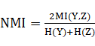 (3)
内部评价采用轮廓系数。设a(i)为样本与同簇其他样本的平均距离，b(i)为其到最近其他簇的平均距离，按式(4)计算样本分数并取整体均值^{[6]}。该指标体现所选特征空间中的几何分离，不能替代真实类别核对。
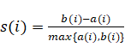 (4)
簇编号是任意命名。ACC通过线性指派求解类别与簇的最佳一对一对应，再计算正确比例，式(5)中的π为对应映射。本文使用SciPy接口完成匹配^{[7]}；该过程只解释编号，不改变原有分组。所有评价都在聚类完成后进行。
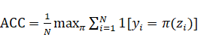 (5)

5.2 主实验比较
主实验使用种子42。表1同时报告外部一致性和内部几何指标。方法A匹配后正确467张，错误133张，ACC为77.83%；方法B在当前600张图像上全部与真实类别对应，ACC、ARI和NMI均为1。

Table 1 Main results with the fixed random seed 42.
表1 固定随机种子42的主要实验结果
Method | Dim. | ACC | ARI | NMI | Silhouette | Errors
A: Mean RGB | 3 | 0.7783 | 0.7728 | 0.8941 | 0.7468 | 133
B: HOG | 1764 | 1.0000 | 1.0000 | 1.0000 | 0.4926 | 0

方法A的轮廓系数为0.7468，高于方法B的0.4926，但其外部一致性较低。较紧凑、分离的颜色簇不一定对应语义类别；不同特征空间的距离几何也不同。因此，不能仅凭轮廓系数认定颜色方案优于HOG方案。

5.3 类别混淆分析
图2保留原始簇编号，行表示真实类别，列表示算法簇。非对角位置的计数本身不等于错误。颜色方案将100张皮革与100张晶体管合并至簇1；瓷砖则分为簇0中的67张、簇4中的2张及簇5中的31张。HOG方案的六个簇分别与六个真实类别一一对应。

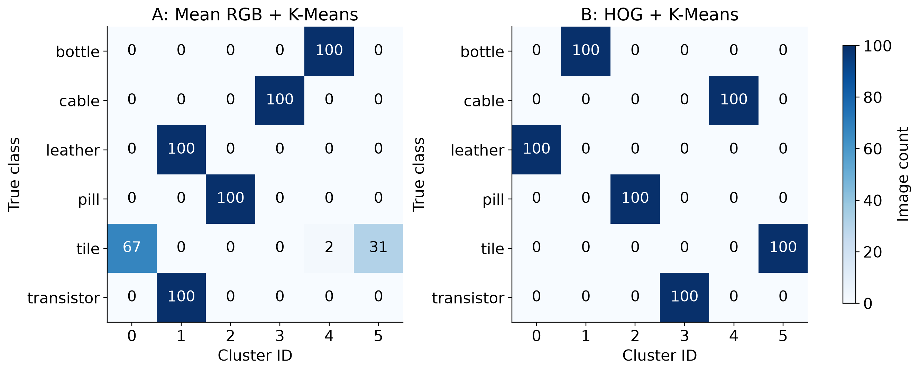
Fig. 2 Contingency matrices of the two clustering pipelines.
图2 两种聚类方案的类别与簇交叉统计

上述混淆与全局颜色均值的信息损失相符：棕色背景的晶体管与皮革在颜色统计上接近，而瓷砖的明暗变化可改变其均值。HOG保留局部方向及其位置，更有利于当前数据中规则轮廓和纹理之间的区分；这仍属于针对当前数据的解释，而非对背景因素影响的独立验证。

5.4 随机初始化稳定性
对两种方法分别报告五个预设种子的结果，表2给出ACC的均值、总体标准差及范围。方法A五次均为0.7783，方法B均为1.0000。两种方法在所列种子下的ARI与NMI也分别保持与表1相同。标准差使用ddof=0，仅描述这五次指定运行，不构成独立数据集上的统计显著性检验。

Table 2 Accuracy stability over five predefined random seeds.
表2 五个预设随机种子下的准确率稳定性
Method | Seeds | ACC mean | ACC std | ACC range
A: Mean RGB | 0, 1, 7, 21, 42 | 0.7783 | 0.0000 | [0.7783, 0.7783]
B: HOG | 0, 1, 7, 21, 42 | 1.0000 | 0.0000 | [1.0000, 1.0000]

5.5 特征空间的二维投影
图3对两种特征分别执行二维PCA，颜色表示预测簇。PCA只用于展示，聚类仍在原始3维或1764维空间执行。HOG前两个主成分合计解释58.16%的方差，部分簇在二维投影中重叠，与高维空间上的正确分组并不矛盾。

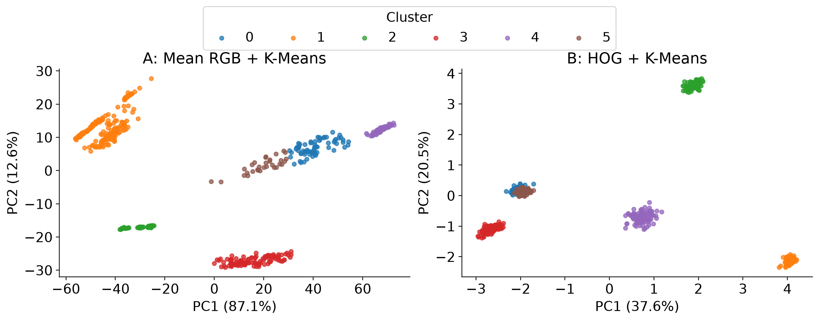
Fig. 3 Two-dimensional PCA projections colored by cluster assignments.
图3 按预测簇着色的二维PCA投影

6 总结
在相同K-Means配置下，平均颜色方案的ACC为77.83%，HOG方案为100.00%；五个预设随机种子下的结果保持稳定。对照表明，HOG表示流程更适合恢复当前六类图像的语义结构，且内部轮廓系数与外部类别一致性需要分别解释。

参考文献
[1] Lloyd S P. Least squares quantization in PCM[J]. IEEE Transactions on Information Theory, 1982, 28(2): 129-137. DOI: 10.1109/TIT.1982.1056489.
[2] Dalal N, Triggs B. Histograms of oriented gradients for human detection[C]//Proceedings of the IEEE Computer Society Conference on Computer Vision and Pattern Recognition. Piscataway, NJ: IEEE, 2005: 886-893. DOI: 10.1109/CVPR.2005.177.
[3] scikit-learn developers. Clustering[EB/OL]. [2026-10-27]. https://scikit-learn.org/stable/modules/clustering.html.
[4] scikit-image developers. HOG API documentation[EB/OL]. [2026-10-27]. https://scikit-image.org/docs/stable/api/skimage.feature.html#skimage.feature.hog.
[5] Hubert L, Arabie P. Comparing partitions[J]. Journal of Classification, 1985, 2(1): 193-218. DOI: 10.1007/BF01908075.
[6] Rousseeuw P J. Silhouettes: A graphical aid to the interpretation and validation of cluster analysis[J]. Journal of Computational and Applied Mathematics, 1987, 20: 53-65. DOI: 10.1016/0377-0427(87)90125-7.
[7] SciPy developers. Linear sum assignment[EB/OL]. [2026-10-27]. https://docs.scipy.org/doc/scipy/reference/generated/scipy.optimize.linear_sum_assignment.html.

